
Laboratoire 4a
243-436 – Mesures EMC – Émissions Conduites

Table des matières 1 But 2
2 Matériels 2
3 Préparation 2
3.1 Diagramme de l’E.S.T. (Mesures d’émissions conduites) 2
3.2 Mode de Fonctionnement 2
3.3 Consignes 3
4 Analyseur de Spectre et Logiciel EMCvu 4
4.1 Project Setup Wizard 4
4.2 Rapport 7
5 Annexe 8

1 But
Prendre les mesures des émissions conduites d’un circuit électronique.

Matériels
- PC avec Logiciel EMCvu
- Analyseur de spectre Tektronix RSA503, câble d’alimentation et câble USB.
- LISN TBOH01 Tekbox
- Jeux de câble BNC et type-N

- E.S.T. : Circuit ‘Alimentation à découpage’, réalisé dans le cours d’électronique • Charge de test

Préparation
Explication et démonstration par le professeur.

Diagramme de l’E.S.T. (Mesures d’émissions conduites)
E.S.T.
LISN
LIQ
Source alim. Dc

Spectrum analyser
Pc

Mode de Fonctionnement
…  1. | Charge à vide
2. | Pleine Charge (résistive)
3.  … | Charge – exemple Moteur (Puissance ?)

Consignes
- Préparer le setup de test
- Configurer le logiciel o Emission Type : Conducted o Accessories :
  - LISN
  - Cable
o Ranges and limits :
  - FCC Part 15 class B o Reports
  - Name
  - Projet
  - Device type
  - Manufacturer
- Prendre la mesure du bruit de fond (Measure Ambient)
- Prendre les mesures des différents modes de test (Scan) o 1^{ier} mode de fonctionnement
  - Sauvegarder les résultats pour le rapport (report) o 2^{ième} mode de fonctionnement
  - Sauvegarder les résultats pour le rapport o 3^{ième} mode de fonctionnement
  - Sauvegarder les résultats pour le rapport
- Générer et sauvegarder le rapport

Analyseur de Spectre et Logiciel EMCvu

Project Setup Wizard
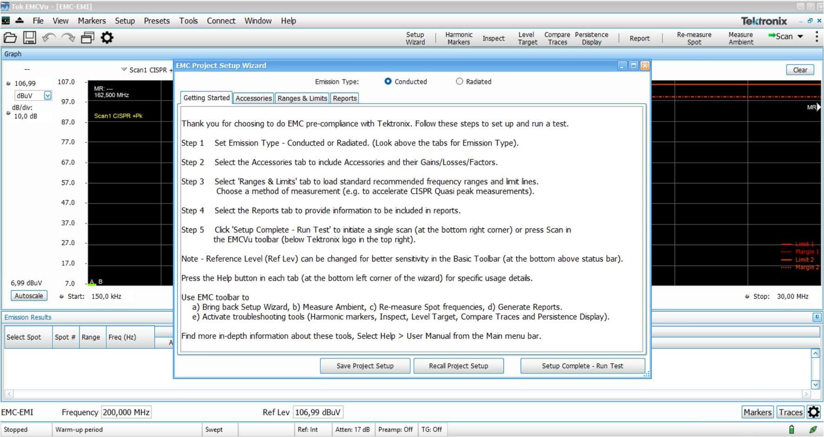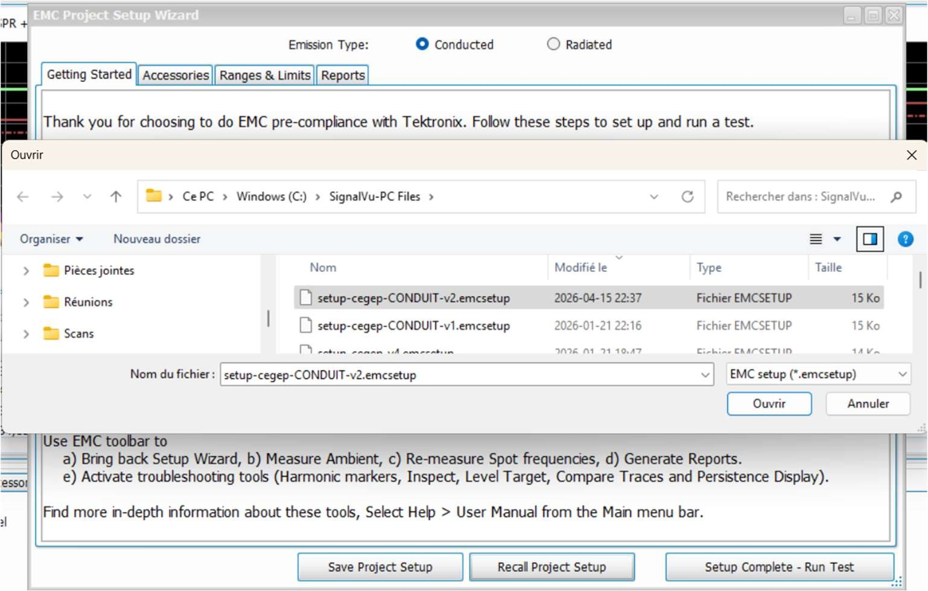

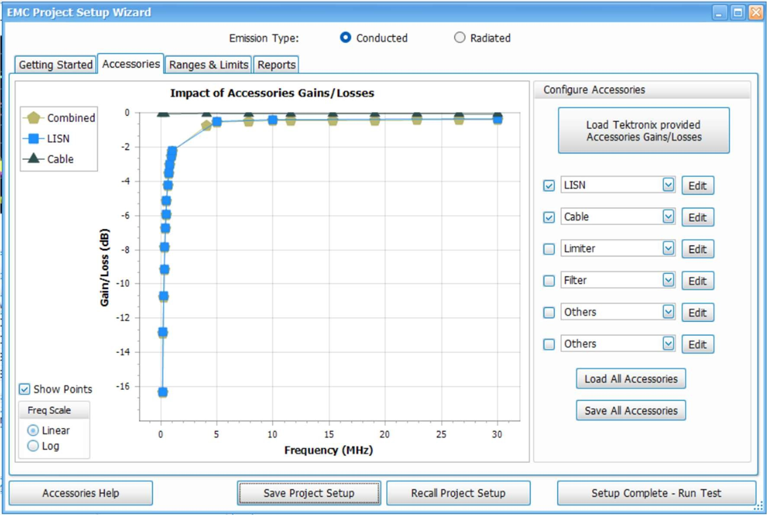
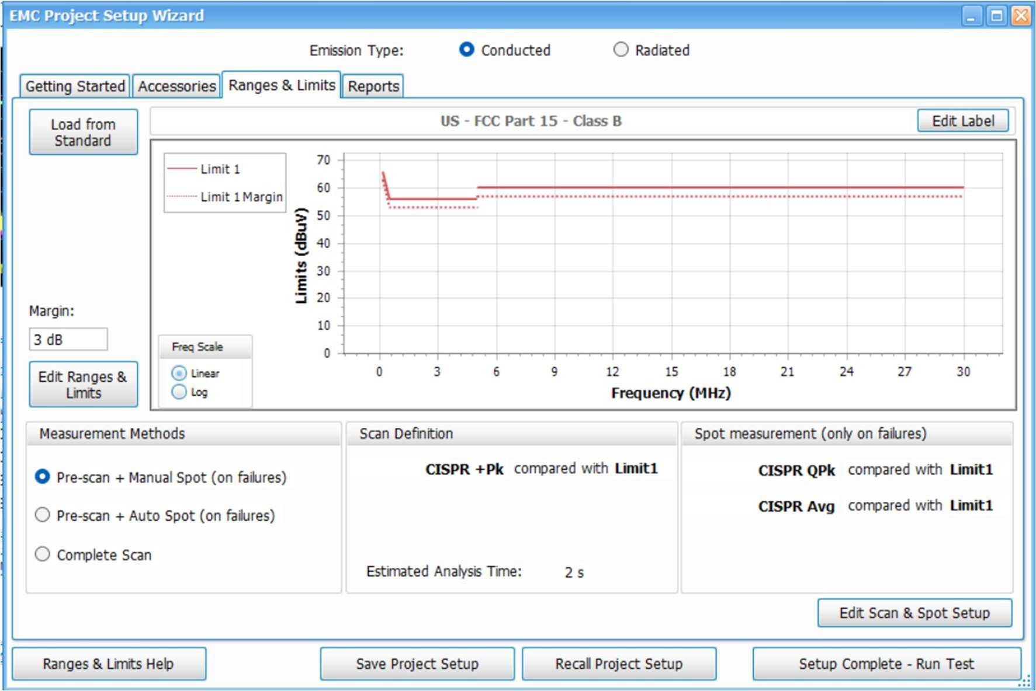
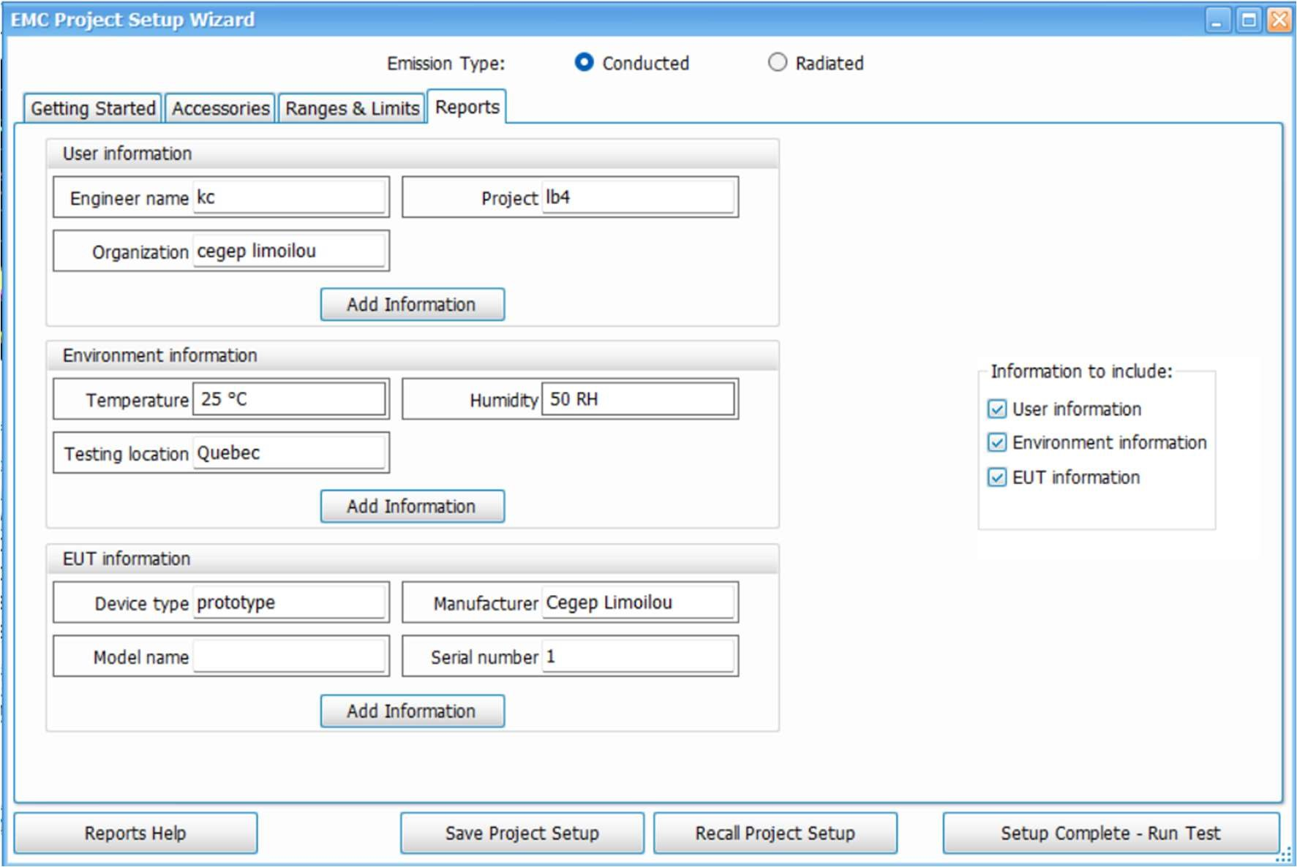

Rapport
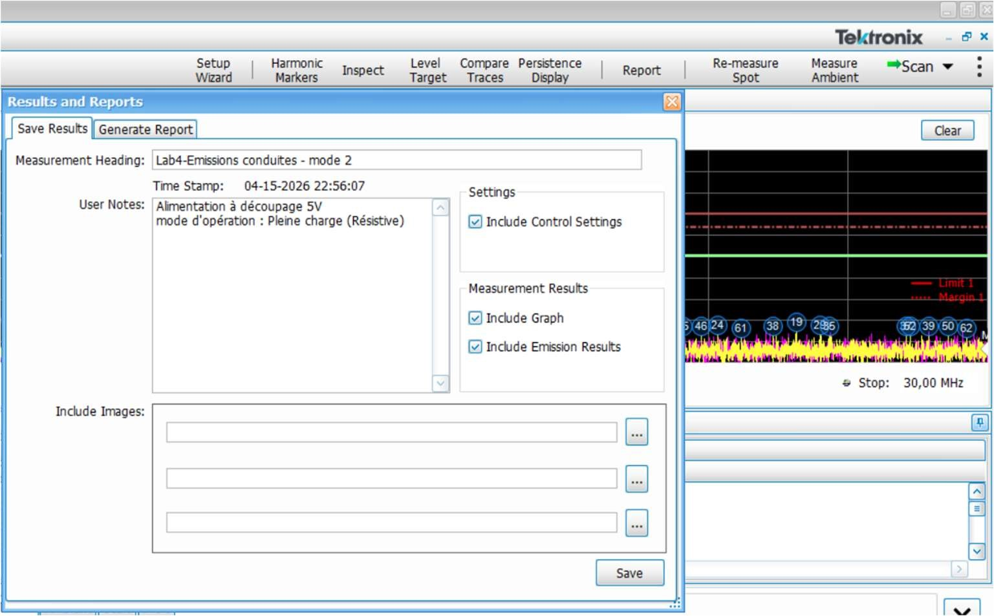
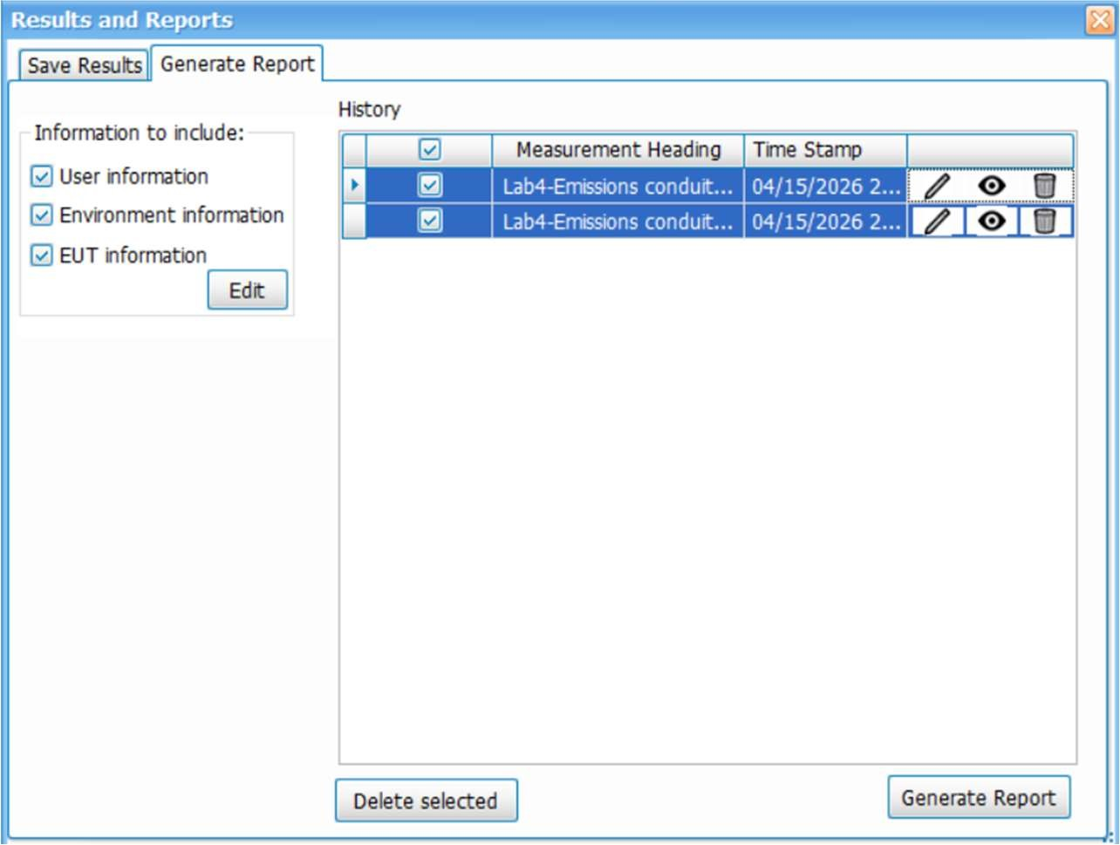

Annexe
Ficher de configuration – émissions conduites – Tektronix EMCvu setup-cegep-CONDUIT-v2.emcsetup
<?xml version="1.0" encoding="utf-8"?>
<!--This file is generated by the EMC Vu program.-->
<EMCSetup>
<EMCLevelTargetValue>63,49</EMCLevelTargetValue>
<EMCLevelTargetEnabled>True</EMCLevelTargetEnabled>
<EMCReportSetup>
<UserReportSettingsEnabled>True</UserReportSettingsEnabled>
<EnvironmentReportSettingsEnabled>True</EnvironmentReportSettingsEnabled>
<EUTReportSettingsEnabled>True</EUTReportSettingsEnabled>
<UserSettings>
<EMCFieldNameUserSettings1>Engineer name</EMCFieldNameUserSettings1>
<EMCFieldValueUserSettings1>kc</EMCFieldValueUserSettings1>
<EMCFieldNameUserSettings2>Project</EMCFieldNameUserSettings2>
<EMCFieldValueUserSettings2>lb4</EMCFieldValueUserSettings2>
<EMCFieldNameUserSettings3>Organization</EMCFieldNameUserSettings3>
<EMCFieldValueUserSettings3>cegep limoilou</EMCFieldValueUserSettings3>
</UserSettings>
<EnvironmentSettings>
<EMCFieldNameEnvironmentSettings1>Temperature</EMCFieldNameEnvironmentSettings1>
<EMCFieldValueEnvironmentSettings1>25</EMCFieldValueEnvironmentSettings1>
<EMCFieldNameEnvironmentSettings2>Humidity</EMCFieldNameEnvironmentSettings2>
<EMCFieldValueEnvironmentSettings2>50</EMCFieldValueEnvironmentSettings2>
<EMCFieldNameEnvironmentSettings3>Testing location</EMCFieldNameEnvironmentSettings3>
<EMCFieldValueEnvironmentSettings3>Quebec</EMCFieldValueEnvironmentSettings3>
</EnvironmentSettings>
<EUTSettings>
<EMCFieldNameEUTSettings1>Device type</EMCFieldNameEUTSettings1>
<EMCFieldValueEUTSettings1>prototype</EMCFieldValueEUTSettings1>
<EMCFieldNameEUTSettings2>Manufacturer</EMCFieldNameEUTSettings2>
<EMCFieldValueEUTSettings2>Cegep Limoilou</EMCFieldValueEUTSettings2>
<EMCFieldNameEUTSettings3>Model name</EMCFieldNameEUTSettings3>
<EMCFieldValueEUTSettings3 />
<EMCFieldNameEUTSettings4>Serial number</EMCFieldNameEUTSettings4>
<EMCFieldValueEUTSettings4>1</EMCFieldValueEUTSettings4>
</EUTSettings>
</EMCReportSetup>
<EMCRangesAndLimitsSetup>
<Limit2Enabled>False</Limit2Enabled>
<Limit3Enabled>False</Limit3Enabled>
<Margin>3</Margin>
<LimitLabel>US - FCC Part 15 - Class B</LimitLabel>
<Ranges>
<Range>
<Name>A</Name>
<Enabled>True</Enabled>
<StartFrequency>150000</StartFrequency>
<StopFrequency>500000</StopFrequency>

